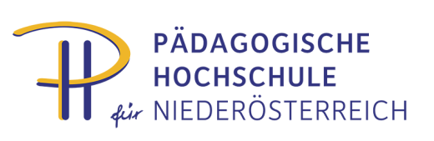
Mag. Doris Miestinger
Mitarbeiterin D5: Theorie und Praxis der Unterrichtsfächer
doris.miestinger@ph-noe.ac.at +43/2252/88 570 DW 161
AG-Tagung AHS Schüler/innen- und Bildungsberater/innen
12. April 2021, Krems

Zielgruppe: Schüler/innen- und Bildungsberater/innen an AHS

Zeit: Montag, 12. April 2021, 09:00 – 15:45 Uhr

Ort: ONLINE

LINK: https://meet.google.com/iuc-ayvd-fxa

Thema: FH Krems

Seminarleitung: Mag. Andreas Breitegger

Lehrbeauftragte: Petra Frings, Mag. Andreas Breitegger, Stefanie Schmalzer, BA,
Mag. (FH) Michael Unger, BA
Programm:
09:00 – 09:45 Uhr Mag. Andreas Breitegger
Begrüßung/Organisation/Programmübersicht/Rückmeldungen aus dem Schulalltag

09:45 – 11:15 Uhr Petra Frings
Vorstellung des Studienangebotes für Studierende an der FH Krems, Führung durch die Privatuniversität

11:15 – 11:30 Uhr Pause

11:30 – 12:15 Uhr Mag. Andreas Breitegger
Aktuelle bildungsberatungsrelevante Themen (u.a. BO-Tool)

12:15 – 12:30 Uhr Pause

12:30 – 13:00 Uhr MMAg. Lydia Steinmassl (OeAD-GmbH - österreichische Agentur für internationale Mobilität und Kooperation in Bildung, Wissenschaft und Forschung)
Aktuelle Angebote und Projekte von Young Science

13:00 – 14:00 Uhr Stefanie Schmalzer, BA (itworks Personalservice & Beratung)
Vorstellung der Organisation „itworks Personalservice & Beratung“

14:00 – 14:15 Uhr Pause

14:15 – 15:00 Uhr Mag. (FH) Michael Unger, BA (Bildungsmarketing Achtzehn e.U.)
Vorstellung der Informations- und Serviceplattform „Bildungsmarketing Achtzehn e.U.“

15:00 – 15:45 Uhr Mag. Andreas Breitegger
Umsetzungsmöglichkeiten, Erfahrungsaustauch über bildungsberatungsrelevanter Themen

Die Abrechnung der Reisekosten sowie von Quartier und Verpflegung erfolgt gemäß den neuen Bestimmungen des Landesschulrates im Dienstweg!
Sollte eine Seminarteilnahme nicht möglich sein, ersuchen wir Sie umgehend, unser Sekretariat (02252/88570-202, Frau Leprich) zu verständigen.

